Отдел образования и воспитания Администрации

Борисоглебского муниципального района

ПРИКАЗ

10.02.2021 г. №34\01-03

О проведении муниципального этапа

Всероссийского конкурса юных инспекторов движения

«Безопасное колесо» в п. Борисоглебский

На основании письма ГОАУ ДО ЯО ЦДЮ от 09.02.2021 г. №25-03\36 «О проведении регионального этапа Всероссийского конкурса юных инспекторов движения «Безопасное колесо»» ПРИКАЗЫВАЮ:

Провести 05.03.2021 г. муниципальный этап Всероссийского конкурса юных инспекторов движения «Безопасное колесо» среди обучающихся общеобразовательных школ Борисоглебского муниципального района Ярославской области (далее Конкурс) на базе ДЮСШ по адресу: п. Борисоглебский, ул.Первомайская, д. 4 «А».

Утвердить прилагаемое Положение о Конкурсе (прил. 1).

Образовать организационный комитет Конкурса и утвердить его состав (прил. 2).

Директорам общеобразовательных школ Борисоглебского муниципального района Ярославской области:

- направить сборную команду, состоящую из 2 мальчиков и 2 девочек (2009, 2010 и 2011 годов рождения), для участия в Конкурсе 05.03.2021 г. в ДЮСШ по адресу: п. Борисоглебский, ул. Первомайская, д. 4 «А».

- направить представителя сборной команды, ответственного за жизнь, здоровье и благополучие детей в пути следования и на Конкурсе 05.03.2021 г. в ДЮСШ.

- подать предварительную заявку на участие в Конкурсе до 26 февраля 2021 года.

Поручить решение организационных и финансовых вопросов по подготовке и проведению Конкурса, вопросов, связанных с сохранением жизни и здоровья участников Конкурса ДЮСШ.

Контроль за исполнением приказа возложить на Биткину Н.Е., директора ДЮСШ.

Начальник ООВ: С.А. Дербышева

Приложение №1
утверждено приказом ООВ АБМР ЯО
№34/01-03 от 10.02.2021г.

ПОЛОЖЕНИЕ
о проведении муниципального этапа Всероссийского конкурса юных инспекторов движения «Безопасное колесо» в п. Борисоглебский
1. Общие положения
1.1. Положение о проведении муниципального этапа Всероссийского конкурса юных инспекторов движения «Безопасное колесо» (далее – Муниципальный конкурс) определяет цели, задачи, сроки, порядок и условия проведения, а также категорию участников Конкурса.
1.2. Муниципальный конкурс проводится с целью профилактики дорожно-транспортного травматизма среди несовершеннолетних, воспитания законопослушных участников дорожного движения, формирования здорового образа жизни и культуры безопасности жизнедеятельности обучающихся.
Задачи Муниципального конкурса:
- предупреждение детского дорожно-транспортного травматизма;
- совершенствование работы по профилактике детского дорожно-транспортного травматизма и предотвращение правонарушений с участием детей;
- закрепление у обучающихся знаний Правил дорожного движения Российской Федерации (далее – ПДД);
- привлечение детей к участию в пропаганде правил безопасного поведения на улицах и дорогах и безопасного участия в дорожном движении;
- популяризация движения юных инспекторов движения (далее – ЮИД);
- вовлечение детей в отряды юных инспекторов движения;
- привлечение детей к занятиям физической культурой и спортом.
1.3. Организаторами Муниципальный конкурса являются Отдел образования и воспитания Администрации Борисоглебского муниципального района Ярославской области и УГИБДД УМВД России по Ярославской области.
1.4. Муниципальный конкурс проводится в два этапа:
- 1 этап «Теоретический» (по билетам);
- 2 этап «Практический» (очный формат).
1.4. Проведение Муниципальный конкурса осуществляет Муниципальное бюджетное учреждение дополнительного образования Детско-юношеская спортивная школа (далее – МБУДО ДЮСШ).
- Руководство Муниципального конкурса
2.1. Общее руководство Муниципальный конкурсом осуществляет организационный комитет (далее – Оргкомитет), который создаётся на основании приказа Отдела образования и воспитания Администрации Борисоглебского муниципального района Ярославской области.
2.2. Оргкомитет:
- обеспечивает организационное, информационное и консультативное сопровождение Муниципального конкурса;
- определяет место и время проведения Муниципального конкурса;
- утверждает программу Муниципального конкурса;
- утверждает программу соревнований Муниципального конкурса;
- организует и проводит Муниципальный конкурс;
- определяет состав Главной судейской коллегии Муниципального конкурса и порядок её работы;
- осуществляет разработку Конкурсных заданий в соответствии с Правилами проведения Муниципального конкурса (Приложение 1);
- подводит итоги Муниципального конкурса.
2.3. Главная судейская коллегия:
- принимает решение о допуске команды или её членов к участию в Муниципальном конкурсе;
- доводит до сведения участников Муниципального конкурса порядок проведения соревнований, систему подсчёта баллов и штрафных очков;
- назначает главных судей на практический этап Муниципального конкурса из числа сотрудников Госавтоинспекции;
- определяет победителей и призёров Муниципального конкурса.
3. Участники Муниципального конкурса
3.1. Участниками Муниципального конкурса являются:
- в школьном этапе – команды школ Борисоглебского муниципального района (далее – Школы);
- в муниципальном этапе – команды-победители школьного этапа.
3.2. Команды и участники предыдущих Всероссийских конкурсов юных инспекторов движения «Безопасное колесо» к участию в Конкурсе не допускаются.
3.3. Состав команды – 4 человека: 2 мальчика и 2 девочки (2009, 2010, 2011 годов рождения). К участию в Муниципальном конкурсе допускаются команды в неполном составе. В этом случае результаты учитываются только в личном зачёте.
3.4. Команды для участия в Муниципальном конкурсе прибывают и убывают в сопровождении представителя Школы (назначенного приказом директора), который несёт ответственность за жизнь и здоровье детей во время проезда до места проведения Муниципального конкурса и обратно, в ходе мероприятия.
4. Сроки, порядок и условия проведения Муниципального конкурса
4.1. Муниципальный конкурс проводится по графику в марте 2021 года в Борисоглебском муниципальном районе Ярославской области.
График проведения Муниципального конкурса 5 марта 2021 года:
8.15. – МОУ БСОШ №1
8.30. – МОУ БСОШ №2
8.45. – МОУ Андреевская СОШ
9.00. – МОУ Яковцевская ООШ
9.15. – МОУ Березниковская ООШ
9.30. – МОУ Вощажниковская СОШ
9.45. – МОУ Юркинская ООШ
10.00. – МОУ Высоковская ООШ
10.15. – МОУ Краснооктябрьская СОШ
10.30. – МОУ Ивановская СОШ
По желанию участников Муниципального конкурса, график может быть изменен.
4.2. Отбор для участия в Муниципальном конкурсе проводится в два этапа:
- школьный этап – соревнования в Школах (февраль 2021 года);
- муниципальный этап – соревнования в Борисоглебском муниципальном районе Ярославской области (март 2021 года).
Заявки, поступившие позднее указанного срока и оформленные не по форме, рассматриваться не будут.
Заявки на участие в Муниципальном конкурсе принимаются на основании итоговых протоколов, заверенных подписями и печатью Оргкомитета Муниципального конкурса. В случае невозможности проведения Муниципального конкурса до 15 марта 2021 года, принимаются заявки от победителей Муниципального конкурса 2020 года, при условии попадания всех участников команды в возрастную категорию соответствующую настоящему Положению.
4.4. Муниципальный конкурс является лично-командным первенством.
4.5. Правила поведения участников на соревнованиях Муниципального конкурса, порядок и условия проведения Муниципального конкурса, система начисления штрафных баллов и подведение итогов регламентируются Правилами проведения Муниципального конкурса (Прил. 1).
4.6. Время и место проведения школьного и муниципального этапов определяются руководителями Школ и Отдела образования и воспитания Администрации Борисоглебского муниципального района Ярославской области, совместно с Госавтоинспекциями территориальных органов внутренних дел. На них также возлагается контроль подведения итогов, материально-технического и финансового обеспечения данных этапов Муниципального конкурса.
Финальный этап Регионального конкурса состоится в марте-апреле 2021 года. О времени и месте проведения финального этапа Регионального конкурса будет дополнительно сообщено органам местного самоуправления, осуществляющим управление в сфере образования, и Образовательным организациям информационным письмом по электронной почте.
Участниками финального этапа Регионального конкурса являются команды-победители Муниципального конкурса.
4.8. Каждая команда при онлайн-регистрации прикрепляет следующие документы (в двух форматах: Word и pdf):
- приказ Школы;
- оригинал заявки, заверенной руководителем Школы, по форме в соответствии с Прил.2 настоящего Положения;
- согласие на обработку персональных данных педагогического работника (Прил. 3);
- согласие родителя на обработку персональных данных ребёнка (Прил. 4);
- итоговый протокол школьного этапа, заверенный подписями и печатью Школы.
4.9. Дополнительная информация:
- по телефону 8(48539) 2-12-77 – Ригин Александр Владимирович, заместитель директора ДЮСШ;
- по электронной почте: bitkina_sport@mail.ru
- на официальном сайте ДЮСШ: https://sshbor.edu.yar.ru/
5. Программа Муниципального конкурса
5.1. Программа Муниципального конкурса включает в себя два этапа: «Теоретический» и «Практический».
5.2. Теоретический этап – индивидуальный теоретический экзамен в форме тестирования на знание правил дорожного движения, основ оказания первой помощи и безопасности жизнедеятельности с подведением командного результата.
5.3. Практический этап – индивидуальное фигурное вождение велосипеда на специально оборудованной препятствиями площадке с подведением командного результата.

6. Подведение итогов Муниципального конкурса и награждение
6.1. Итоги Муниципального конкурса оформляются протоколом Оргкомитета и утверждаются приказом Отдела образования и воспитания Администрации Борисоглебского муниципального района Ярославской области.
6.2. Команда-победитель (I место), команды-призёры (II и III места) и команды-участники (IV-VII места) Муниципального конкурса определяются по сумме баллов, полученных на всех конкурсных испытаниях, награждаются грамотами Отдела образования и воспитания Администрации Борисоглебского муниципального района Ярославской области и призами.
6.3. Победители (I место) и призёры (II и III место) в личном зачёте среди мальчиков и девочек определяются по сумме баллов, полученных в личных конкурсных испытаниях. При равном количестве баллов первенство отдается участнику, показавшему лучший результат на станциях в следующей последовательности: 1, 2, 3.
Победители (I место) и призёры (II и III место) в личном зачёте среди мальчиков и девочек награждаются грамотами и призами.
6.4. Главная судейская коллегия имеет право не присуждать призовые места.
6.5. Команда, занявшая I место в Муниципальном конкурсе, направляется в 2021 году на Региональный конкурс юных инспекторов движения «Безопасное колесо».
7. Финансирование Регионального конкурса
7.1. Финансирование организационных расходов по подготовке и проведению Муниципального конкурса осуществляется за счёт средств областного бюджета, предусмотренных ДЮСШ.
7.2. Расходы на проезд до места проведения Конкурса-фестиваля и обратно, на питание участников несёт направляющая сторона.
Приложение №2
утверждено приказом ООВ АБМР ЯО
№34/01-03 от 10.02.2021г.

СОСТАВ ОРГКОМИТЕТА
муниципального этапа Всероссийского конкурса
юных инспекторов движения «Безопасное колесо» в п. Борисоглебский
Председатель Оргкомитета: | Дербышева Светлана Анатольевна, начальник ООВ АБМР ЯО
Заместитель Председателя | Митяев Виталий Александрович, майор полиции, начальник ОГИБДД Отд МВД России
Члены Оргкомитета:
 | Биткина Наталья Евгеньевна, директор ДЮСШ
 | Ригин Александр Владимирович, заместитель директора ДЮСШ (по согласованию)
 | Теймуров Олег Теймурович, тренер-преподаватель ДЮСШ (по согласованию)

Приложение 1
к Положению

Правила проведения муниципального этапа Всероссийского конкурса
юных инспекторов движения «Безопасное колесо»

- Общие положения
Программа муниципального этапа Всероссийского конкурса юных инспекторов движения «Безопасное колесо» (далее – Конкурс) включает в себя два этапа: «Теоретический» и «Практический».
Теоретический этап – индивидуальный теоретический экзамен в форме тестирования на знание правил дорожного движения (далее – ПДД), основ оказания первой помощи, и безопасности жизнедеятельности с подведением командного результата.
Практический этап – индивидуальное фигурное вождение велосипеда на специально оборудованной препятствиями площадке с подведением командного результата.
- Конкурсная часть программы
Содержание заданий может быть изменено по решению Главной судейской коллегии конкурса.
Командный зачет:
Первый этап «Теоретический».
Муниципальный этап Всероссийского конкурса юных инспекторов движения «Безопасное колесо» (далее – Конкурс) состоит из практических и теоретических заданий и включает в себя 3 станции:
1 станция. «Знатоки Правил дорожного движения» (теория) – индивидуальный теоретический экзамен на знание Правил дорожного движения Российской Федерации с подведением командного результата.
2 станция. «Знатоки первой доврачебной помощи» – тестовые задания на знание основ оказания первой доврачебной помощи, результаты которых не учитываются при подведении итогов Конкурса.
2 станция. «Фигурное вождение велосипеда»
Задания «Теоретического» этапа включают в себя два тематических блока:
1. Блок «Знатоки ПДД».
Задания на знание ПДД включают в себя 5 вопросов по следующим темам: знание правил проезда регулируемых и нерегулируемых перекрестков велосипедистом в возрасте старше 14 лет, сигналов регулировщика, дополнительных требований к движению велосипедистов, обязанностей пешеходов, правила перевозки детей в салоне легкового автомобиля и маршрутного транспортного средства.
2. Блок «Знание основ оказания первой медицинской помощи».
Задания на знание основ оказания первой медицинской помощи включают в себя 5 вопросов по следующим темам: знание алгоритма по оказанию первой медицинской помощи пострадавшим в дорожно-транспортном происшествии, оказания помощи при различных видах ожогов, ран, переломов, кровотечений и их признаков, видов повязок и мест их наложения, основных частей тела человека.
За каждый неверный ответ начисляется 3 штрафных балла.
При определении команды – победительницы первого этапа «Теоретический» учитывается количество полученных штрафных баллов каждым участником команды. При равенстве количества правильно выполненных заданий предпочтение отдается команде, затратившей наименьшее время на прохождение тестирования. При равенстве количества правильно выполненных заданий и равенстве времени, использованного на решение заданий, предпочтение отдается команде, суммарный возраст участников которой меньше.
За нарушение дисциплины во время выполнения заданий (разговоры с другими участниками, подсказки, использование шпаргалок и т.д.) участнику в первый раз начисляется 3 штрафных балла, за повторное нарушение участник отстраняется от состязаний на данном этапе. При этом ему начисляется максимальное количество штрафных баллов, предусмотренных заданием на данном этапе.
3 станция. «Фигурное вождение велосипеда»
Соревнования на данном этапе проводятся на велосипедах с диаметром колеса 40 см. Участник может использовать личный велосипед с диаметром колеса 40 см, с ножными, ручными или комбинированными тормозами. Допускается использование многоскоростных велосипедов.
Состязания проводится в следующем порядке:
- по команде судьи этапа участники приглашаются для проведения инструктажа;
- судья коротко напоминает конкурсантам порядок прохождения станции и правила выполнения заданий;
- каждый участник команды перед стартом индивидуально выбирает себе велосипед из предложенных организаторами или использует личный велосипед, соответствующий заявленным выше требованиям;
- помощники судьи по просьбе участника проводят регулировку велосипеда в соответствии с физическими данными участника;
- по команде судьи станции участники команды выходят на старт.
Судья перед началом соревнований знакомит всех прибывших на станцию участников с системой начисления штрафных баллов за нарушения или невыполнение заданий. За каждый неверно выполненный или невыполненный элемент начисляются штрафные баллы от 1 до 20. По окончании прохождения станции отмечаются время и штрафные баллы каждого участника.
При распределении по местам в итоговом протоколе в первую очередь учитывается количество оставшихся баллов. При определении победителей и призёров учитывается количество полученных штрафных баллов. В случае равенства штрафных баллов первенство отдается участнику, затратившему наименьшее время на прохождение станции.
За нарушение дисциплины во время выполнения задания (разговоры друг с другом, подсказки, споры с судьей и т.д.) в первый раз начисляется 3 штрафных балла конкретному участнику, за повторное нарушение участник отстраняется от состязаний на данной станции. При этом ему начисляется максимальное количество штрафных баллов, предусмотренных на данной станции.
Размеры элементов (препятствий), используемых на втором этапе «Практический» и таблицы штрафных баллов.
Препятствие 1 «Круг»
Центральная и крайняя стойка высотой от 1 до 1,5 м. на тяжелом основании. На верху крайней стойки находится квадратная магнитная (магнит слабый) площадка размером 12 см. К верхней части центральной стойки прикрепляется один конец цепи (легкой, можно пластмассовой). В торец палочки (жезла) крепится второй конец цепи. На жезле с двух сторон прикреплены магнитные площадки шириной 2,5 см. и длиной 7 см., ближе к концу крепления с цепочкой. Радиус круга – 2 м. Длина цепи – 2,5 м. Длина жезла – 25 см. Диаметр жезла – 2,5 см.
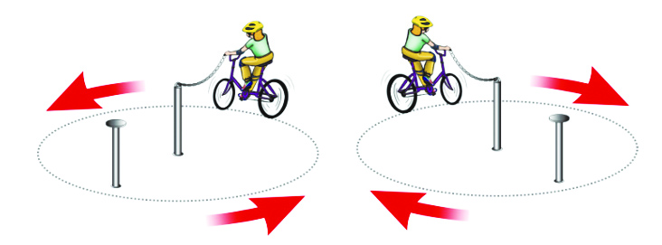
«Круг». Участник подъезжает к крайней стойке, берет жезл с прикрепленной цепочкой в правую или левую руку, проезжает круг по часовой или против часовой стрелки и кладет жезл на площадку крайней стойки. | Не взята цепочка | 3
 | Бросание цепочки | 3
 | Касание цепочкой поверхности площадки (каждое касание) | 1
 | Смещение опоры | 1
 | Касание велосипеда рукой, держащей цепочку | 2
 | Опрокидывание стойки | 2
Препятствие 2 «Слалом»
Используются стойки на основании. Основание – утяжеленный цилиндр диаметром 15 см. и высотой 10 см. К центру основания крепится полая металлическая или пластиковая трубка. Общая высота стойки от 1,3 до 1,7 м. Расстояние между первой и второй стойками 1,3 м. Каждое следующее расстояние между стойками уменьшается на 5 см. Всего в препятствии используется не более 7 стоек. Ограничительная линия проходит по всей длине препятствия на расстоянии 1 м. слева и справа от стоек.
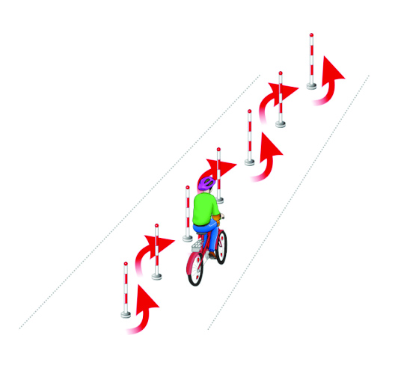
«Слалом». Участник проезжает между стойками, поочередно огибая каждую с правой или левой стороны и стараясь не задеть их. | Смещение или касание стойки | 1
 | Падение стойки | 2
 | Пропуск стойки | 3
 | Выезд за пределы трассы | 3
Препятствие 3 «Прицельное торможение»
Длина коридора на 5 см. больше велосипеда, предоставляемого организаторами. Ширина коридора 80 см. Контур очерчивается линиями. По углам элемента устанавливаются конусы. Высота конуса до 40 см, радиус основания до 25 см. На верхнюю часть выездных конусов кладется планка (полая металлическая или пластиковая трубка) длиною 1 м.
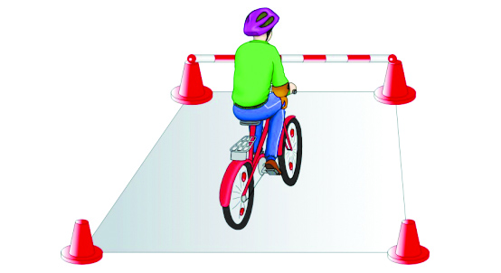

«Прицельное торможение». Участник, заезжая в коридор, должен произвести торможение велосипеда, максимально приблизив переднее колесо к планке, но, не сбив ее | Нога или ноги находятся за пределами ограждения | 1
 | Велосипед находится за пределами ограждения | 2
 | Падение планки | 3
Препятствие 4 «Перенос предмета»
Используются две стойки, которые состоят из тяжелого основания, полой пластиковой трубы, с прикрепленными на их верхней части чашами. Высота стоек 1,2 м. Переносимый предмет – теннисный мяч или шар. Расстояние между стойками не менее 3 м.
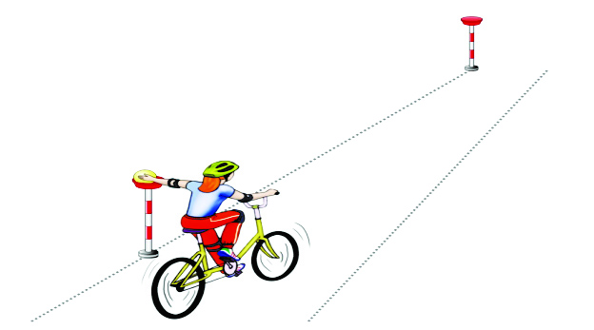
«Перенос предмета». Участник подъезжает к стойке, в чаше которой находится предмет. Берет предмет в правую руку и, держа его в руке, доезжает до следующей стойки, в чашу которой кладет предмет. | Проезд мимо стойки с предметом | 3
 | Падение предмета с конечной стойки (предмет не положен в чашу стойки) | 3
 | Падение предмета во время движения | 2
 | Падение стойки | 2
 | Касание велосипеда рукой, держащей предмет | 2
 | Выезд за пределы трассы | 1
Препятствие 5 «Желоб»
Препятствие длиной 3 м., высотой 5 см., скошенное со стороны въезда и выезда для плавности начала и конца преодоления препятствия. По краям доски в длину прикреплены рейки высотой 3,5 см. так чтобы ширина углубления была 10 см., тем самым образуя желоб.
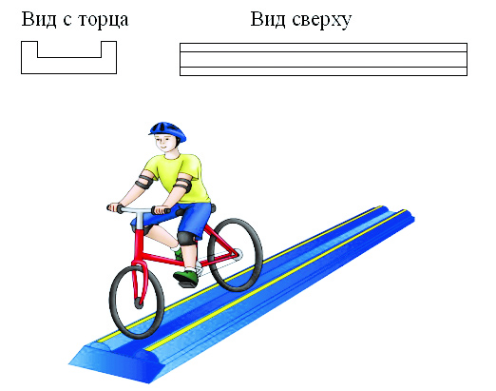

«Желоб». Участник проезжает препятствие, стараясь не съехать с него. | Съезд с препятствия одним колесом | 2
 | Съезд с препятствия двумя колесами | 3
 | Неудачное преодоление (страхующий помощник судьи поддержал участника) | 4
Препятствие 6 «Узор из конусов»
Используются дорожные конусы в количестве 5 штук, которые устанавливаются на площадке длиной 5,5 м. и шириной 3 м. Расстояние между конусами и ограничительными линиями – 80 см. Расстояние от 1 до 2 конуса – 1,15 м., от 1 до 3 конуса – 2,3 м.
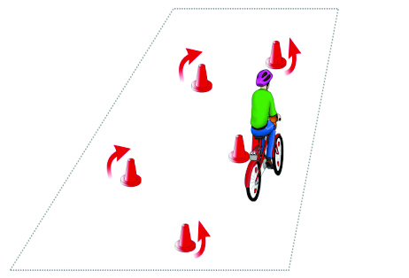
«Узор из конусов». Участник проезжает между всеми конусами по порядку, стараясь их не задеть и не выехать за габариты площадки. | Сдвиг конуса (за каждый) | 1
 | Падение конуса (за каждый) | 2
 | Пропуск конуса | 2
 | Выезд за пределы габаритов препятствия (за каждый) | 2
Препятствие 7 «Наклонная доска»
В основании конструкции находится каркас (металлический или деревянный). Используется наклонная поверхность. Часть конструкции, по которой движется велосипед, обшита резиной, остальные части — пластиком с нанесением на него цветных клеящихся полосок. Длина конструкции от 2 до 3 м. Ширина от 25 до 40 см. Высота слева не менее 10 см, справа не более 1 см.
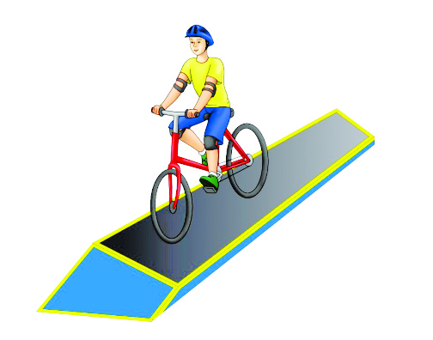
«Наклонная доска». Участник должен проехать по наклонной доске обеими колесами, не съезжая с нее. | Съезд с доски одним колесом | 2
 | Съезд с доски двумя колесами | 3
 | Неудачное преодоление (страхующий помощник судьи поддержал участника) | 4
Штрафные баллы, начисляемые за нарушения на всех элементах второго этапа «Практический»:
Пропуск препятствия целиком | Суммарное количество штрафных баллов, которое можно получить на данном препятствии
Пропуск препятствия целиком | 20
Неполный проезд препятствия (кроме специально оговоренных в настоящих Правилах) | 15
Падение с велосипеда | 5
Касание ногой поверхности площадки при выполнении препятствия (каждое касание) | 1
3. Требования к проведению соревнований
Хронометраж.
Результаты соревнований учитываются при помощи электронного секундомера с точностью до одной тысячной секунды в том случае, когда победитель на станции определяется по временным параметрам. Хронометраж должен осуществляться двумя секундомерами (основным и запасным). Показанный результат регистрируется в протоколе, который затем подписывается главным судьей станции.
Происшествия по уважительной причине.
Происшествиями по уважительной причине считаются: прокол колеса, поломка важной части велосипеда. В случае происшествия по уважительной причине, соревнующемуся предоставляется возможность повторного старта. Допускается только один повторный старт.
Предупреждения – дисквалификация.
По любому нарушению, для которого не предусмотрены специальные штрафные санкции, или для случаев неспортивного поведения, предусмотрено предупреждение или отстранение от дальнейшего участия в соревновании (дисквалификация). Участники могут получить только одно предупреждение перед дисквалификацией.
4. Правила поведения участников соревнований
Участники должны воздерживаться от любых намерений (действий), имеющих целью нарушить ход соревнований или повлиять на их результаты.
Соревнующиеся не могут иметь при себе и использовать любые средства радио или мобильной связи на станциях конкурса.
Участники не имеет права прекратить прохождение станции без команды главного судьи станции, даже в том случае, когда он считает себя пострадавшим из-за какого-либо нарушения со стороны других участников соревнований.
Соревнующиеся, которые упали или у которых произошла техническая поломка, могут получить необходимую помощь для продолжения соревнований (при отсутствии особых распоряжений).
Приложение 3
к Положению
Согласие родителя (законного представителя)
на сбор, хранение, использование, распространение (передачу) и публикацию персональных данных своего несовершеннолетнего ребенка

Наименование мероприятия: муниципальный этап Всероссийского конкурса юных инспекторов движения «Безопасное колесо»
Я, _______________________________________________________________________________,
(фамилия, имя, отчество родителя (законного представителя) полностью)
проживающий по адресу ____________________________________________________________,
(адрес места жительства)
паспорт __________________, выданный ______________________________________________
(серия, номер) (дата выдачи)
__________________________________________________________________________________,
(наименование органа, выдавшего паспорт)
являясь на основании _____________________________________родителем (законным представителем)
(наименование документа, подтверждающие полномочия родителя (законного представителя) _________________________________________________________________________________,
(фамилия, имя, отчество ребенка (подопечного) полностью)
место учебы в настоящее время (в соответствии с уставом образовательной организации): __________________________________________________________________________________
__________________________________________________________________________________,
класс обучения ___________, дата рождения ребенка (число, месяц, год): __________________,
паспорт (свидетельство о рождении ребенка) _____________________, выданный ____________
(серия, номер) (дата выдачи)
_________________________________________________________________________________
(наименование органа, выдавшего паспорт/свидетельство о рождении ребенка)
_____________________________________________________________________________________________
в соответствии с требованиями статьи 9 Федерального закона от 27.07.2006 № 152-ФЗ «О персональных данных», подтверждаю свое согласие на обработку Детско-юношеской спортивной школе, находящемся по адресу: 152170, п. Борисоглебский, ул. Первомайская, д.4-А (далее – Оператор) персональных данных моего ребенка: фамилии, имени, отчества, места учебы, класса, даты рождения, паспортных данных/данных свидетельства о рождении с целью формирования регламентированной отчетности, размещения части данных (фамилии, имени, отчества, даты рождения, класса, места учебы) в региональной базе данных о достижениях одаренных детей и их педагогах-наставниках, а также в свободном доступе в сети Интернет на официальных сайтах ДЮСШ http://sshbor.edu.yar.ru и https://vk.com/public150498524 (Вконтакте).
Я разрешаю Оператору производить фото- и видеосъемку моего ребенка, безвозмездно использовать эти фото, видео и информационные материалы во внутренних и внешних коммуникациях, связанных с деятельностью Оператора. Фотографии, видеоматериалы и авторские работы могут быть скопированы, представлены и сделаны достоянием общественности или адаптированы для использования любыми СМИ и любым способом, в частности в буклетах, видео, в Интернете и т.д. при условии, что произведенные фотографии и видео не нанесут вред достоинству и репутации моего ребенка.
Предоставляю Оператору право осуществлять все действия (операции) с персональными данными моего ребенка, включая сбор, систематизацию, накопление, хранение, обновление, изменение, использование, обезличивание, блокирование, уничтожение. Способы обработки персональных данных: смешанная обработка с передачей по сети Интернет.
Согласие действует на период с момента предоставления и прекращается по истечении срока документа.
Данное согласие может быть отозвано в порядке, установленном законодательством Российской Федерации.
«_____»______________2021 г. ________________________________________________
подпись расшифровка
Приложение 4
к Положению
Согласие педагогического работника на сбор, хранение, использование, распространение (передачу) и публикацию персональных данных
Наименование мероприятия: муниципальный этап Всероссийского конкурса юных инспекторов движения «Безопасное колесо»
Я, _______________________________________________________________________________,
(фамилия, имя, отчество участника полностью)

проживающий по адресу ___________________________________________________________________,
(адрес места жительства)
паспорт __________________, выданный ______________________________________________________
(серия, номер) (дата выдачи)
_________________________________________________________________________________________,
(наименование органа, выдавшего паспорт)

место работы в настоящее время (в соответствии с уставом образовательной организации): __________________________________________________________________________________

__________________________________________________________________________________,

дата рождения (число, месяц, год)______________________,

в соответствии с требованиями статьи 9 Федерального закона от 27.07.2006 № 152-ФЗ «О персональных данных», подтверждаю свое согласие на обработку Детско-юношеской спортивной школы, находящемся по адресу: 152170, п. Борисоглебский, ул. Первомайская, д.4-А (далее – Оператор) моих персональных данных: фамилии, имени, отчества, места работы, даты рождения, паспортных данных с целью формирования регламентированной отчетности, а также размещения части данных в региональной базе данных о достижениях одаренных детей и их педагогах-наставниках, а также в свободном доступе в сети Интернет на официальных сайтах ДЮСШ http://sshbor.edu.yar.ru и https://vk.com/public150498524 (Вконтакте).
Я разрешаю Оператору производить фото- и видеосъемку с моим участием, безвозмездно использовать эти фото, видео и информационные материалы во внутренних и внешних коммуникациях, связанных с деятельностью Оператора. Фотографии, видеоматериалы могут быть скопированы, представлены и сделаны достоянием общественности или адаптированы для использования любыми СМИ и любым способом, в частности в буклетах, видео, в Интернете и т.д. при условии, что произведенные фотографии и видео не нанесут вред моему достоинству и репутации.
Предоставляю Оператору право осуществлять все действия (операции) с моими персональными данными, включая сбор, систематизацию, накопление, хранение, обновление, изменение, использование, обезличивание, блокирование, уничтожение. Способы обработки персональных данных: смешанная обработка с передачей по сети Интернет.
Согласие действует на период с момента предоставления и прекращается по истечении срока документа.
Данное согласие может быть отозвано в порядке, установленном законодательством Российской Федерации.

«_____»______________2021 г. ________________________________________________
подпись расшифровка

Приложение 2 к Положению
Именная заявка
на участие в муниципальном этапе Всероссийского конкурса
юных инспекторов движения «Безопасное колесо»

Муниципальный район (городской округ) Борисоглебский муниципальный район

Образовательное учреждение_______________________________________________________________________________

 | 1 участник | 2 участник | 3 участник | 4 участник
- ФИО участника (полностью)
- Число, месяц, год рождения, класс
- ФИО (полностью) педагога, подготовившего команду, должность,
число, месяц, год рождения

Команда в составе _________ человек допущена к соревнованиям. Врач: ____________________ ____________________
(подпись) (расшифровка подписи) М.П.

Директор школы: _____________ ____________________
(подпись) (расшифровка подписи) М.П.
«____»_______________2021 года

